Nama : Abdul Rozak A
NIM : 221344033
Kelas : 2B-TNK
Rangkuman Minggu 10 Apl Komputer dan Basis Data
NORMALISASI
- Normalisasi merupakan sebuah teknik dalam logical desain sebuah basis data / database, teknik pengelompokkan atribut dari suatu relasi sehingga membentuk struktur relasi yang baik (tanpa redudansi).
- Normalisasi Pertama (1st Normal Form) – 1NF
Aturan : Mendefinisikan atribut key. Tidak adanya group berulang. Semua atribut non-key tergantung pada atribut key.
- Normalisasi Kedua (2nd Normal Form) – 2NF
Aturan : Sudah memenuhi dalam bentuk normal kesatu. Sudah tidak ada ketergantungan parsial, dimana seluruh field hanya tergantung pada sebagian field key.
- Normalisasi Ketiga (3rd Normal Form) – 3NF
Aturan : Sudah berada dalam bentuk normal kedua. Tidak ada ketergantungan transitif (dimana field non-key tergantung pada field non-key lainnya)
- Contoh 1
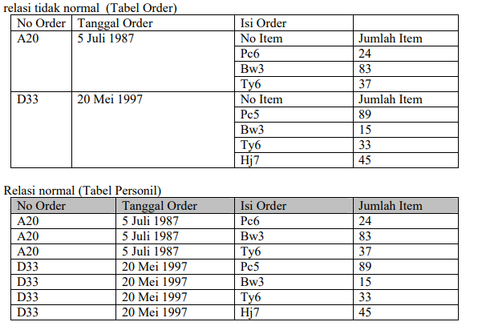

- Contoh 2
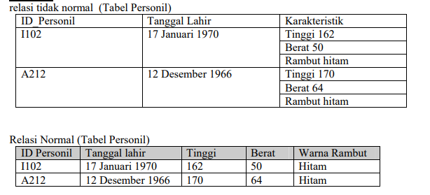
Langkah-langkah Normalisasi
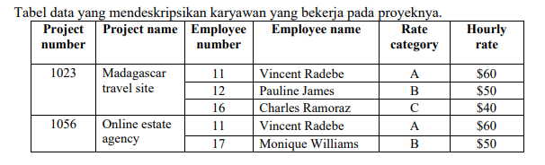
- Untuk mendapatkan hasil yang paling normal, maka proses normalisasi dimulai dari normal pertama. Field-field tabel di atas yang merupakan group berulang : Employee number, Employee name, Rate category, Hourly rate.
- Normalisasi pertama
- Solusinya hilangkan duplikasi dengan mencari ketergantungan parsial; menjadikan field-field menjadi tergantung pada satu atau beberapa field, bukan seluruhnya. Karena yang dapat dijadikan kunci adalah Project Number dan Employee Number, maka langkah kemudian dicari field-field mana yang tergantung pada Project Number dan mana yang tergantung pada Employee Number.
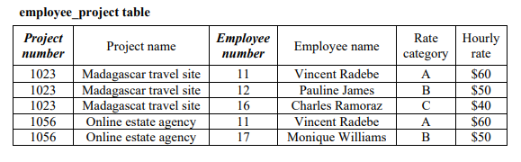
- Ket : nama field yang dicetak miring dan tebal menunjukkan primary key.
- Ada beberapa keanehan dalam data pada tabel di atas. Adanya kesalahan penulisan data pada kolom project name record ketiga. Kemungkinan kesalahan penulisan data semakin bertambah seiring bertambahnya record.
- Normalisasi kedua
- Field-field yang tergantung pada satu field haruslah dipisah dengan tepat, misalnya Project Number menjelaskan Project Name dan Employee Number menjelaskan Employee Name, Rate Category dan Hourly Rate.
- Untuk membuat hubungan antara dua tabel, dibuat suatu tabel yang berisi key-key dari tabel yang lain.
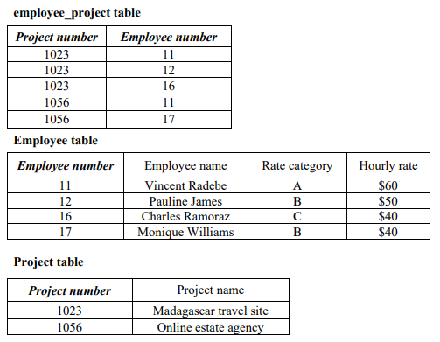
- Pada tabel Project dapat dilihat bahwa Project Name hanya disimpan sekali. Secara jelas bahwa pada tabel employee project tabel mengisi data yang berulang-ulang. Tapi paling tidak lebih efisien dan mengurangi resiko kesalahan dalam penulisan data yang panjang. Database di atas masih belum sempurna. Masih ada anomali pada data.
- Normalisasi Ketiga
- Pada tabel diatas masih terdapat masalah, bahwa Employee Number 17 mendapatkan hourly rate yang tidak sesuai dengan rate category nya. Solusinya adalah kita harus mencari hubungan transitif (transitive relation) dimana field non-key tergantung pada field non-key lainnya.

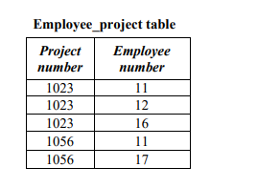
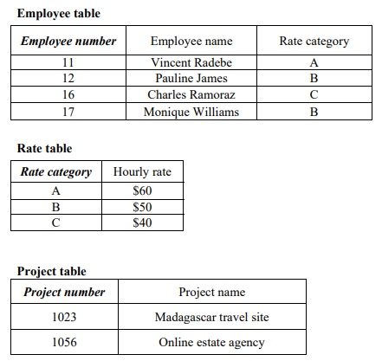
- Artinya kita harus memisahkan fielfd non-kunci Rate Category yang tadinya tergantung secara parsial kepada field kunci Employee Number, untuk menghilangkan anomali penulisan data pada field hourly rate.
- Tabel-tabel yang memenuhi kriteria normalisasi ketiga, sudah siap diimplementasikan. Sebenarnya masih ada lagi bentuk normalisasi yang lain; Normalisasi Boyce-Codd dan normalisasi keempat, hanya saja sangat jarang dipakai. Pada kebanyakan kasus, normalisasi hanya sampai ketiga.
ENTITIY RELATIONSHIP DIAGRAM (ERD)
- ERD merupakan notasi grafis dalam pemodelan data konseptual yang mendeskripsikan hubungan antara penyimpanan. ERD digunakan untuk memodelkan struktur data dan hubungan antar data, karena hal ini relatif kompleks. Dengan ERD kita dapat menguji model dengan mengabaikan proses yang harus dilakukan. Dan dengan ERD kita mencoba menjawab pertanyaan seperti; data apa yang kita perlukan? bagaimana data yang satu berhubungan dengan yang lain?
- ERD menggunakan sejumlah notasi dan simbol untuk menggambarkan struktur dan hubungan antar data, pada dasarnya ada 3 macam simbol yang digunakan yaitu :
- Entiti: adalah suatu objek yang dapat diidentifikasi dalam lingkungan pemakai, sesuatu yang penting bagi pemakai dalam konteks sistem yang akan dibuat. Sebagai contoh pelanggan, pekerja dan lain-lain. Seandainya A adalah seorang pekerja maka A adalah isi dari pekerja, sedangkan jika B adalah seorang pelanggan maka B adalah isi dari pelanggan. Karena itu harus dibedakan antara entitii sebagai bentuk umum dari deskripsi tertentu dan isi entiti seperti A dan B dalam contoh di atas. Entiti digambarkan dalam bentuk persegi empat.
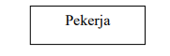
- Atribut : Entiti mempunyai elemen yang disebut atribut, dan berfungsi mendeskripsikan karakter entiti. Misalnya atribut nama pekerja dari entiti pekerja. Setiap ERD bisa terdapat lebih dari satu atribut. Entiti digambarkan dalam bentuk ellips.
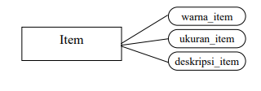
- Hubungan : Relationship; sebagaimana halnya entiti maka dalam hubunganpun harus dibedakan antara hubungan atau bentuk hubungan antar entiti dengan isi dari hubungan itu sendiri. Misalnya dalam kasus hubungan antara entiti siswa dan entiti mata_kuliah adalah mengikuti, sedangkan isi hubungannya dapat berupa nilai_ujian. Relationship digambarkan dalam bentuk intan / diamonds.
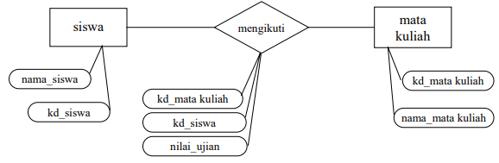
- Jenis-jenis hubungan
- Satu ke Satu ; One to One
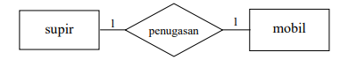
- Satu ke Banyak ; One to Many
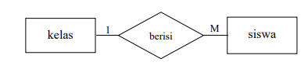
- Contoh 1
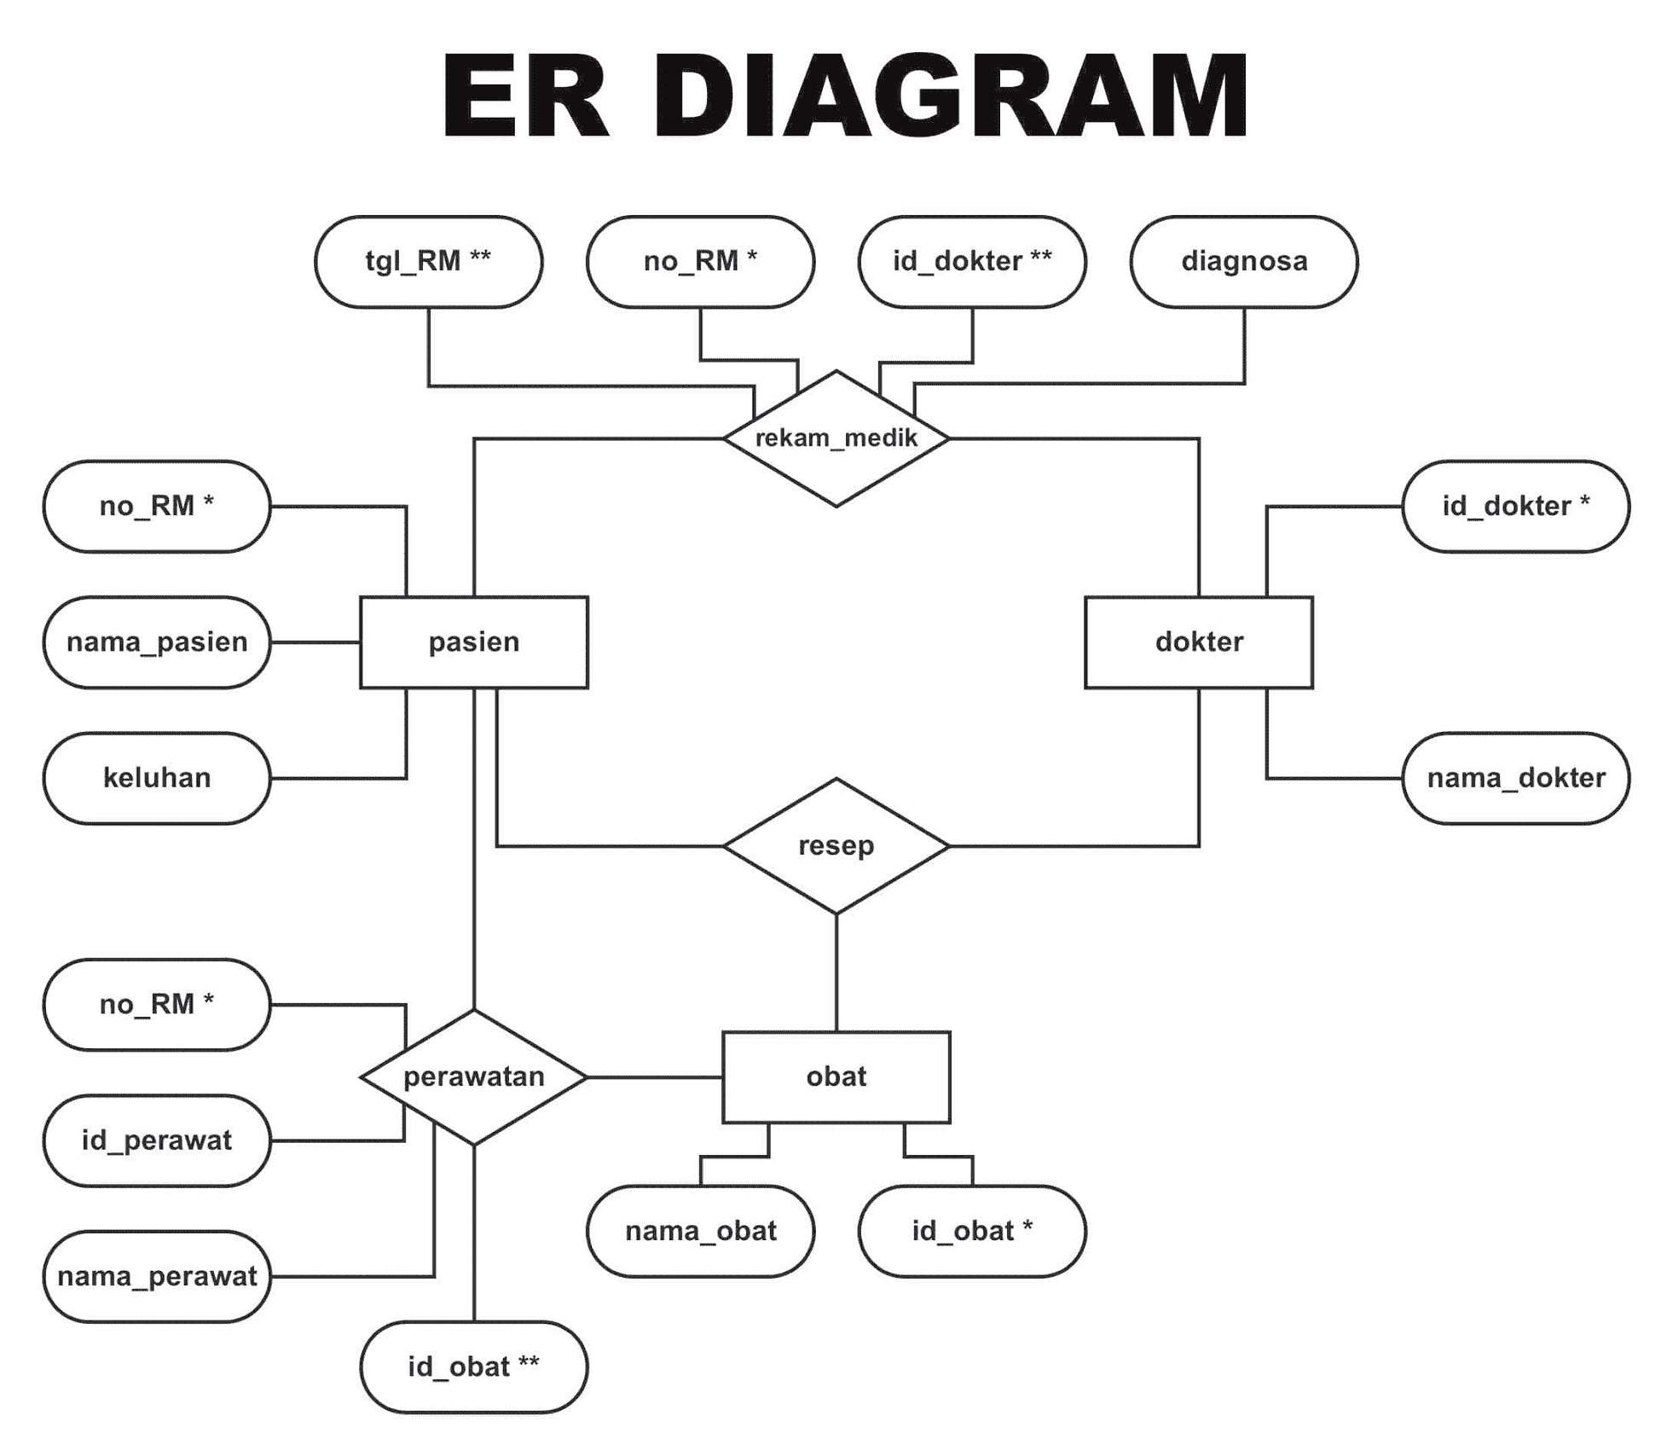
- Contoh 2
